**Lab 07:**

**PHÂN TRANG**

## A. MỤC TIÊU:

* Tiếp tục phát triển Website trên kết quả đã hoàn chỉnh của Lab06.
* Thực hiện phân trang cho các trang: Trang chủ, trang sách theo chủ đề, trang sách theo nhà xuất bản, bất kỳ trang có nhiều thông tin cần phân trang

**B. CÔNG TÁC CHUẨN BI**

* CSDL đã thiết kế trong Lab01
* Dự án đã hoàn chỉnh đến Lab06 (Source Lab06).
* Xem lại kết quả trang chủ hiện hành:

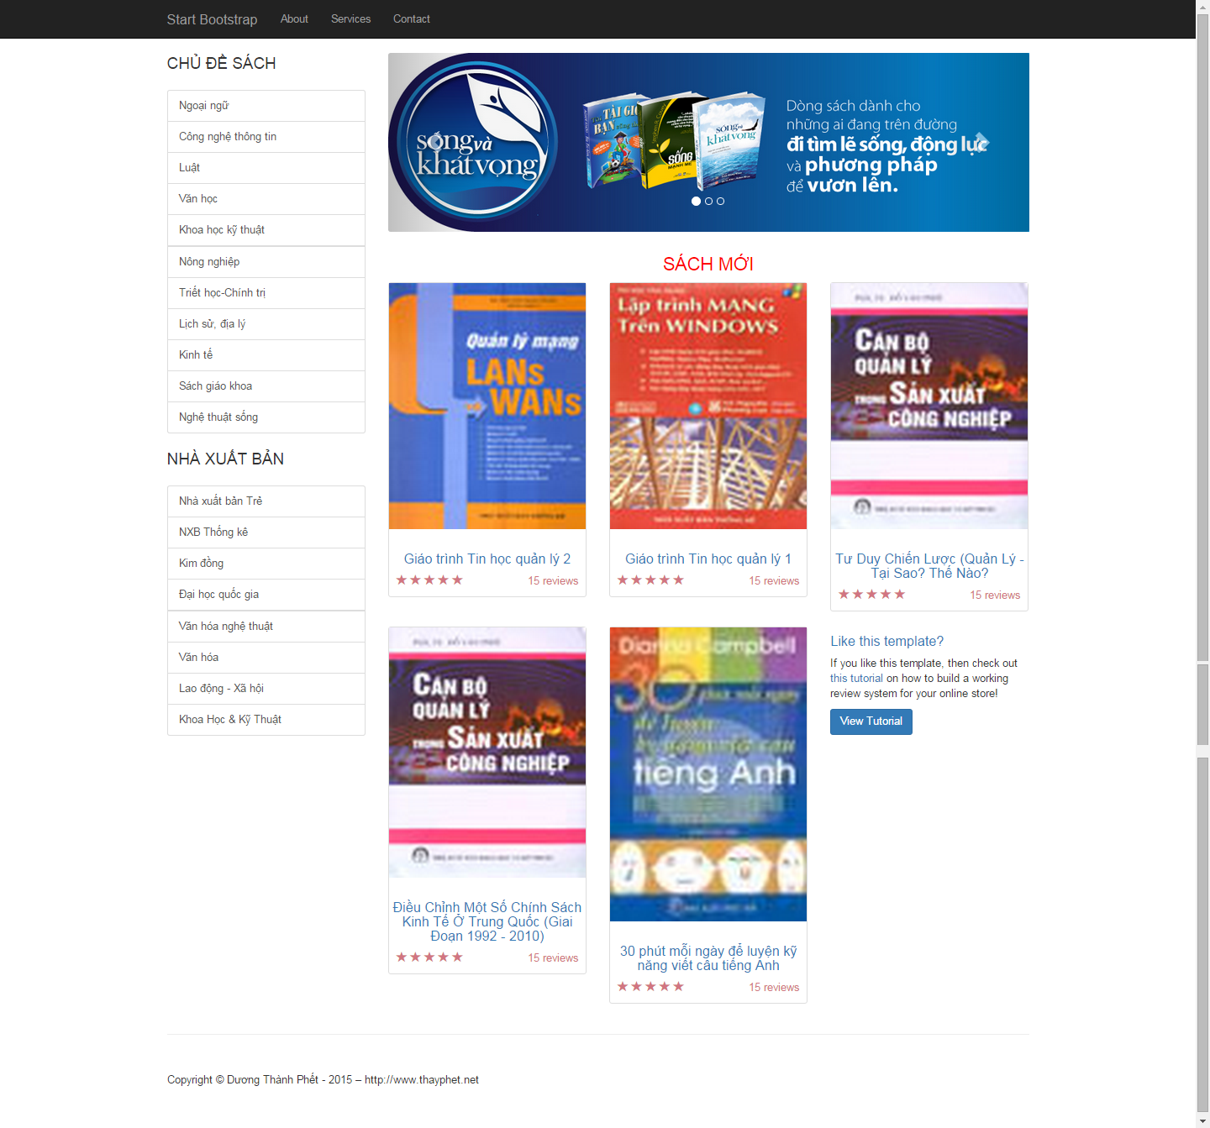

**NỘI DUNG:** **THỰC HIỆN CHỨC NĂNG PHÂN TRANG CHO TRANG CHÙ**

1. Cài đặt chức năng phân trang cho ứng dụng Web MVC
   * Đây là chức năng rất hữu ích có trong VS 2013, tuy nhiên cần cài đặt: Click phải tên Project. Manage Nuget Packages..

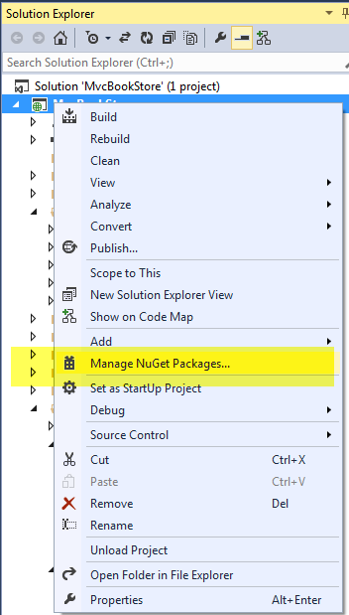

* Yêu cầu máy tính Online, tại khung search nhập từ khóa page list. Sau khi tìm Click Install cài đặt PagesList.Mvc

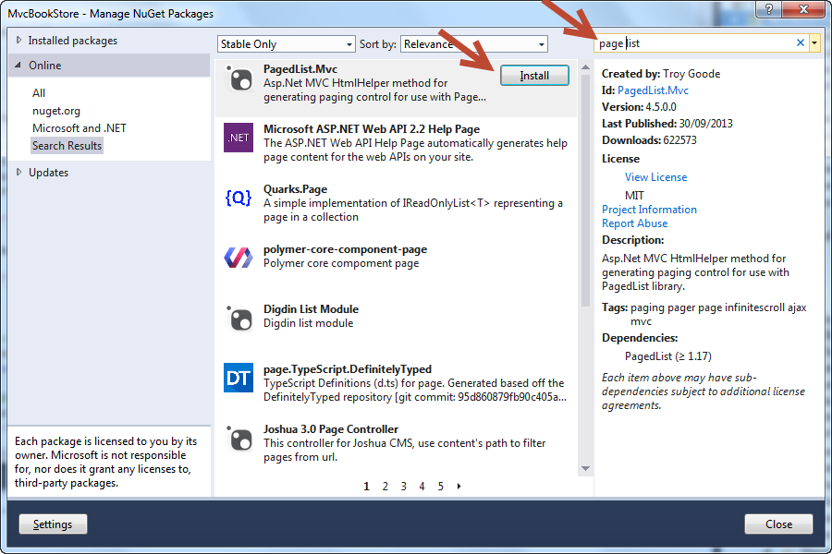

1. Cập nhật code cho BookStore Controller

* Trang thái code hiện tại :

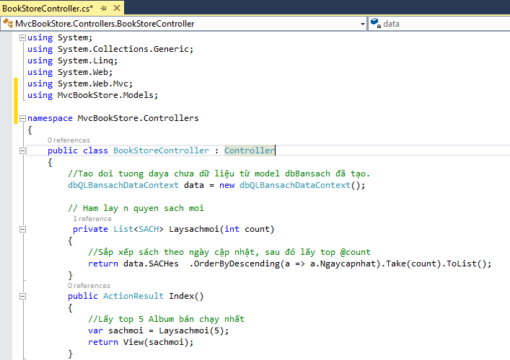

* Trạng thái code được cập nhật :

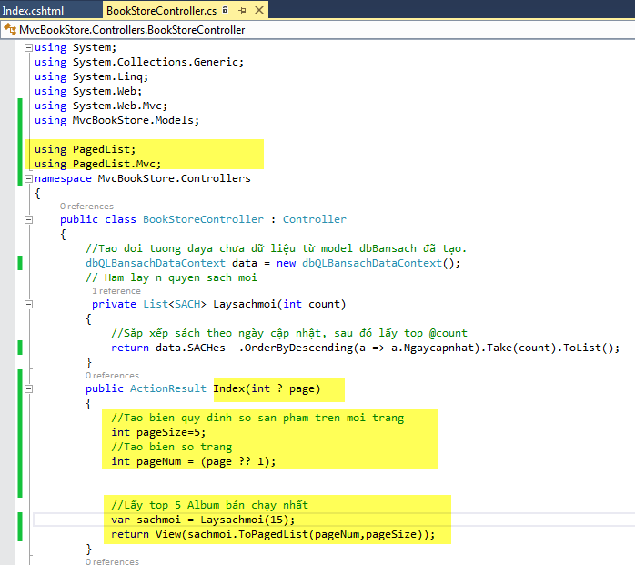

1. Cập nhật View: Index.cshtml

* Trạng thái View hiện tại:

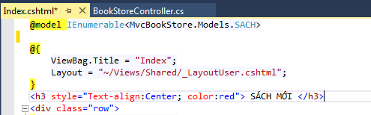

……

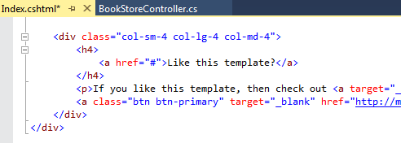

* Trạng thái View đã cập nhật (lưu ý cần Buil project để nhận được đối tượng PageList):

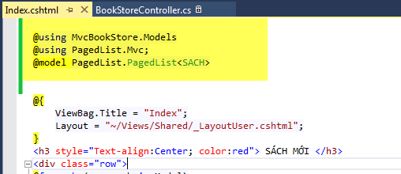

…….

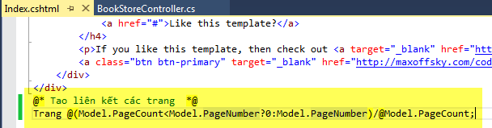

Xem kết quả hiện tại của View

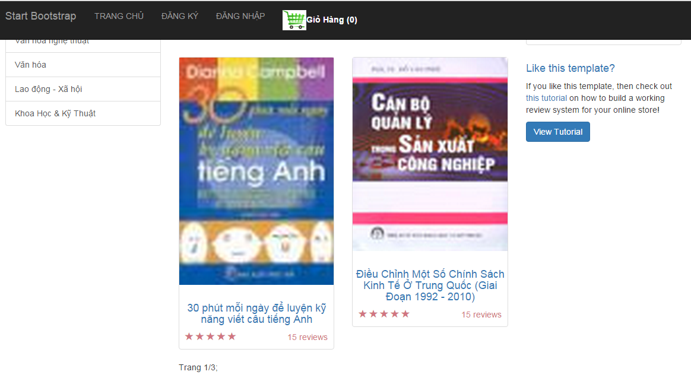

1. Cập nhật thanh menu các trang (Cập nhật View Index.cshtml)

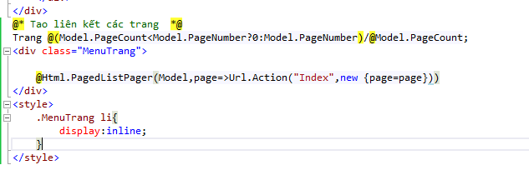

Kết quả hoàn chỉnh:

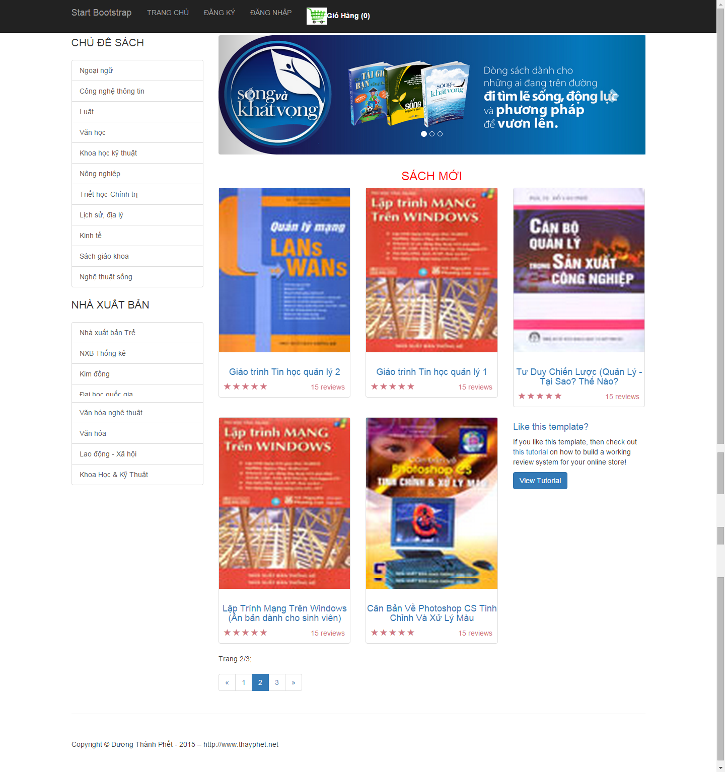

**Yêu cầu:**

Thực hiện tương tự cho tất cả các trang có thể có khả năng số lượng sản phẩm hiện thị nhiều, cần phân trang/

--------------------Hết Lab 07---------------